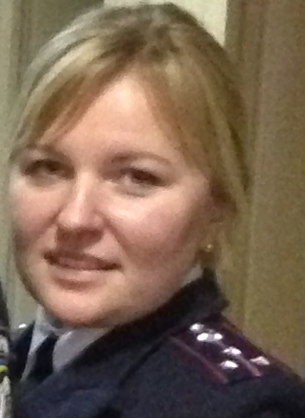

Оперуполномоченный сектора криминальной милиции по делам детей Киевского РО ХГУ (61002, г. Харьков, ул. Артёма, 49)
старший лейтенант милиции
Захаренко Кристина Игоревна
Телефон: 098-407-84-12
Электронный адрес Управления КМДД МВД ditypolice@mvs.gov.ua

